湖南大学研究生
课程考试命题专用纸
考试科目： 工程数学 专业年级： 2013级研究生
考试形式：闭卷 考试时间：120分钟
………………………………………………………………………………………………………………………
注：答题（包括填空题、选择题）必须答在专用答卷纸上，否则无效。（可以使用计算器）
- 简答题（每个5分，共20分）
- 改变下列算式，使计算结果更精确（不必计算出结果）
  - 使用十进制的四位浮点数计算：32.93+1.345+0.5476；
  - 当x>>1时，计算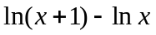
- 给定在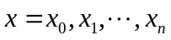处的函数值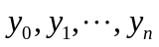，设对应的最小二乘拟合直线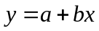，请写出相应的正规方程组。

- 已知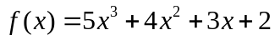，计算三阶差商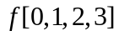和四阶差商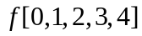。

- 在线性方程组中，若系数矩阵对称正定，其Jacobi迭代和Gauss-Seidel迭代的收敛性如何判定？

二至九题每题10分，共80分
- 用Newton迭代法求方程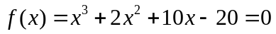在区间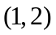的根， 写出Newton迭代格式，并取合适的初值，使Newton迭代收敛，并计算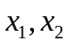.
- 求矩阵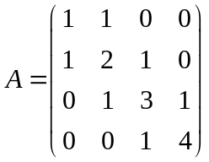的三角分解。
- 写出求解线性方程组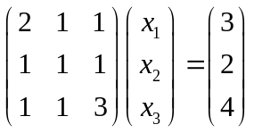的Jacobi迭代格式，并判定收敛性。
- 利用差分（或差商）证明：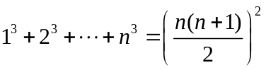。
- 求三次Hermit插值多项式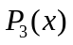，满足。
- 证明：多项式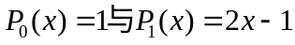是区间【0,1】上的正交多项式，并利用正交多项式的方法求函数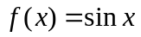在区间【0,1】上的最佳平方逼近一次多项式。
- 已知函数的数据如下：
x_{k} | 0 | 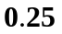 | 0.50 | 0.75 | 1
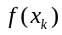 | 1 | 0.8 | 0.6 | 0.72 | 0.7

利用复化梯形公式和复化辛普森公式求积分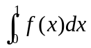的近似值。
九． 证明积分公式的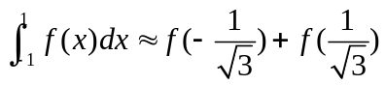的代数精度为3,；将区间【1,3】两等分，利用该公式的复化形式，求积分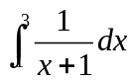的近似值。

